الاختبار اليومي
اسم الوحدة | يظهر معرفة ومهارة في التصميم والخياطة والنسيج | السنة الدراسية | 2024 | الفصل الدراسي | الفصل  ..... | التاريخ
مخرج التعلم | يلتزم بشروط وإجراءات الامن والسلامه في مكان العمل | معيار الأداء | يلتزم بلبس الزي الخاص بالعمل
اسم الدرس | يرتدي زي العمل | رقم الدرس | الدرس 1
اسم الطالب/ة |  | اسم المجموعة
درجة الاختبار | 10
نتيجة الاختبار | .........
اسالة الاختبار |  |  |  |  |  |  | الدرجات
السؤال الأول  حدد زي العمل لورشة الخياطة | 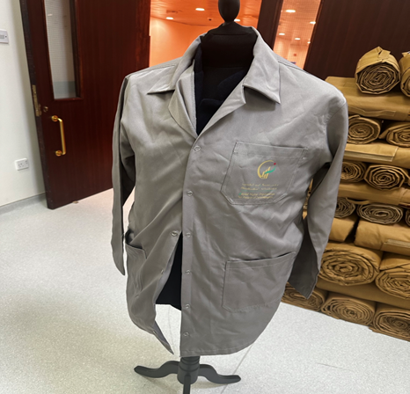  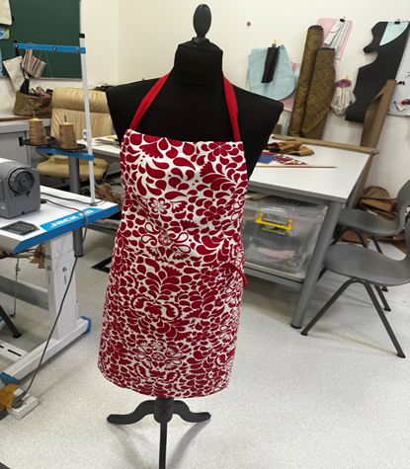 |  |  |  |  |  | .....
 |  |  |  |  |  |  | 10


